МУНИЦИПАЛЬНОЕ БЮДЖЕТНОЕ УЧРЕЖДЕНИЕ ДОПОЛНИТЕЛЬНОГО ОБРАЗОВАНИЯ «ДОМ ДЕТСКОГО ТВОРЧЕСТВА ЖЕЛЕЗНОДОРОЖНОГО ОКРУГА»

Конспект мастер-класса
Новогодняя игрушка
«Тигр»
(для младших школьников)

Педагог дополнительного
образования
Бугорская Д.Ю

Курск
2021
Тема: «Тигр»
(Новогодняя игрушка)

Цель: Изготовление игрушки из бросового материала для украшения новогодней ёлки и праздничного интерьера.

Задачи
Обучающие:
- научить детей работе с бросовым материалом;
- научить составлять аппликацию из частей в заданном порядке.
Воспитывающие:
- воспитывать интерес к творчеству;
- воспитывать любовь к ручному труду;
- воспитывать бережное отношение к окружающему миру.
Развивающие:
- развивать эстетический вкус;
- развивать мелкую моторику рук.

Оборудование и материалы
Диски, карандаши, ножницы, клей «Момент «Кристалл», обрезки фетра (оранжевого, белого, черного цветов) , блестящая нитка-мулине (для подвески), фольга, декоративная снежинка.

Продолжительность мастер-класса
Мастер-класс проходит в течение 45 минут.

Методические приемы
- объяснительно – иллюстративный метод (демонстрация, объяснение);
- репродуктивный метод.

Структура мастер-класса
1. Организационный момент - 2 минуты.
2. Мотивация изучения новой темы - 3 минуты.
3. Объяснениенового материала - 2 минуты.
4 .Практическая часть (изготовление игрушки) - 33 минуты.
5. Рефлексия (подведение итогов, обмен мнениями) - 5 минут.

Ход мастер-класса
1.- Здравствуйте ребята. Мы с вами начинаем готовиться к самому красивому празднику – Новому году. И сегодня мы сделаем игрушку для украшения ёлки и интерьера ваших домов. Следующий год по восточному календарю – это год…Кто знает - год какого животного наступает? (Ребята отвечают). Правильно - это год тигра. Вот его мы и будем делать.
2. - У вас на столах лежат конверты с выкройками (фото 1), диском и кусочками фетра, для игрушки, которую мы с вами сегодня сделаем.
3. - Открывайте ваши конвертики и доставайте детали. Мы приступаем к работе.
Когда вы будете соединять детали, будьте аккуратны с клеем.
4. - Первое что мы с вами делаем - это (Ребята выполняют все то, что им показываем педагог) вырезаем детали ушек, мордочки, носа, глаз. Соединяем попарно детали ушек и приклеиваем их к обратной стороне диска. Между ушек прикрепляем блестящую ниточку-подвеску. Переворачиваем диск на блестящую сторону и приклеиваем по очереди мордочку, нос, глаза и черные полосы. Чтобы наша игрушка была красивая со всех сторон, на обратную сторону приклеиваем круг из фольги. ( Дети выполняют всё, что им показывает педагог).
Теперь украсьте ваши игрушки декоративными элементами в виде снежинок. Наши тигры готовы! (Фото 2).
5. - Давайте посмотрим, какие красивые тигры у нас получились. Расскажите - понравилось ли вам делать тигров к Новому году, вы получили удовольствие, работая вместе с друзьями (Дети делятся своими впечатлениями). Вы все большие молодцы. Наше занятие закончено. Подарить свои игрушки вашим родным и друзьям, или украсить свой дом. Вы теперь знаете, как сделать такого тигра и можете дома смастерить ещё много таких игрушек.
Приложение

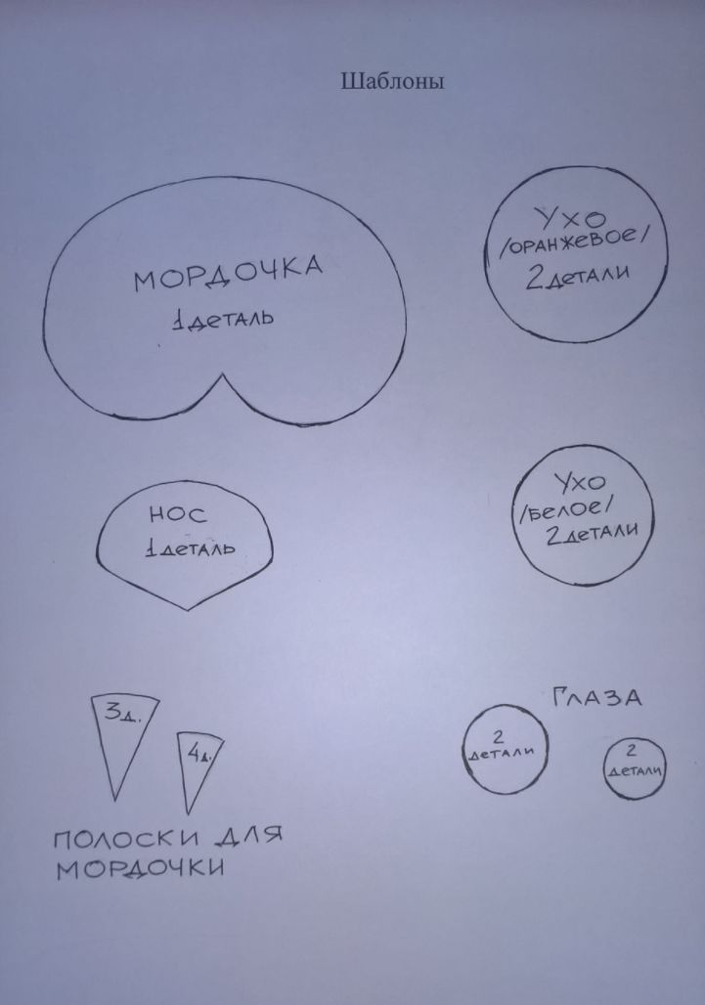
Фото 1
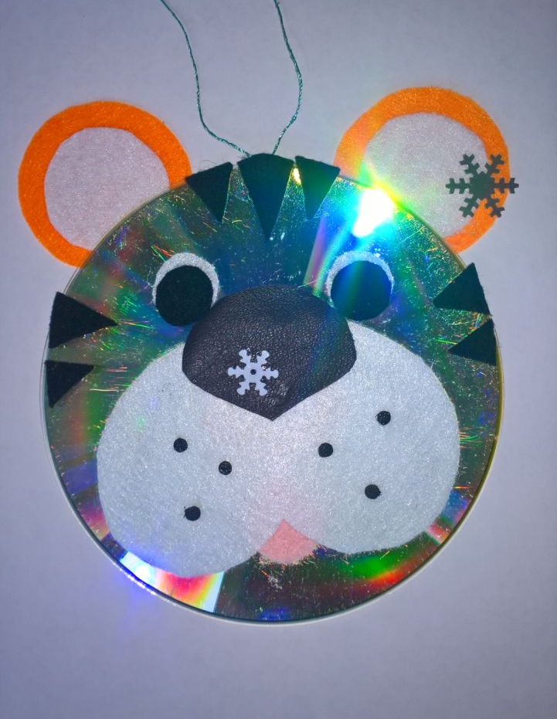

Фото 2

